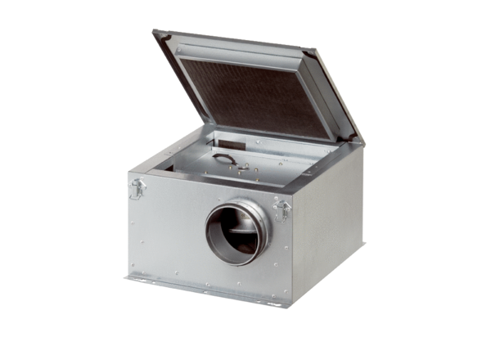Zvučno izolirana ventilacijska kutija ESR 31-2Jedinica za pakiranje: 1 komAsortiman: C
Broj artikla: 0080.0614Proizvođač: MAICO

